TRƯỜNG THCS VĨNH THẠNH TRUNG
TỔ: TOÁN - TIN
BÁO CÁO CHUYÊN ĐỀ
MỘT SỐ GIẢI PHÁP ÔN TẬP TIN HỌC 6
1. Đặt vấn đề:
Là giáo viên giảng dạy, đều trăn trở đối với tôi là làm sao nâng cao chất lượng bộ môn tin học nhất là học sinh khối 6. Bởi vì các em là học sinh đầu cấp chưa làm quen được phương pháp dạy và học ở lứa tuổi THCS. Học sinh có kết quả học tập tốt góp phần tạo hứng thú, yêu thích bộ môn hơn đối với học sinh và nâng cao chất lượng giáo dục của nhà trường.
Qua thực tế cho thấy, trong một lớp học khả năng tiếp thu của mỗi học sinh là khác nhau cho nên hứng thú của mỗi học sinh trong mỗi giờ học cũng sẽ khác nhau:
- Có học sinh rất thích thú, mong đợi đến giờ học tin học. Các em cảm thấy nhẹ nhõm, thoải mái trong quá trình học tập
- Tuy nhiên, vẫn còn rất nhiều học sinh thụ động trong học tập. Các em không thích học, không đọc sách, không quan tâm nhiều đến hành trình tự khám phá mà cơ bản là ghi chép và dựa vào các tài liệu có sẵn để làm bài kiểm tra. Nhiều học sinh còn có biểu hiện uể oải, mệt mỏi trong giờ học. Thói quen lười vận động, lười tư duy, học tập hời hợt, không hứng thú đã ảnh hưởng không nhỏ đến kết quả học tập.
- Kết quả khảo sát đầu năm như sau:

Lớp | Sỉ số | Hứng thú học tập |  | Thụ động trong  học tập |  |  | Uể oải, mệt mỏi trong học tập
Lớp | Sỉ số | SL | Tỉ lệ (%) | SL | Tỉ lệ (%) | SL |  | Tỉ lệ (%)
6A1 | 40 | 5 | 12.50 | 20 | 50.00 | 15 |  | 37.50
6A2 | 41 | 7 | 17.07 | 18 | 43.90 | 16 |  | 39.02
6A3 | 43 | 9 | 20.93 | 15 | 34.88 | 19 |  | 44.19
6A4 | 42 | 8 | 19.05 | 20 | 47.62 | 14 |  | 33.33
6A5 | 43 | 10 | 23.26 | 20 | 46.51 | 13 |  | 30.23
TỔNG | 209 | 39 | 18.66 | 93 | 44.50 | 77 |  | 36.84
2. Nội dung biện pháp
  - Xây dựng ý thức tự học và yêu thích bộ môn
Việc đầu tiên khi tiến hành giảng dạy tôi phải giáo dục học sinh yêu thích học tập môn tin học một cách tự nhiên, chủ động và tích cực qua phương pháp truyền đạt gần gũi và giao nhiệm vụ cụ thể.
Đối với phương pháp truyền đạt: Do đặc thù môn tin học rất khô khan lại đòi hỏi mức độ tư duy nhất định ở học sinh. Vì vậy, học sinh rất khó khăn trong việc tiếp nhận kiến thức. Xác định được khó khăn của bộ môn nên khi truyền đạt kiến thức mới tôi đều đưa ra các vấn đề liên quan đến đời sống thực tế của các em để giúp các em dễ hình dung, hiểu được vấn đề giải quyết một cách nhanh nhất. Ngoài ra, tôi tạo điều kiện để học sinh được thường xuyên thao tác trên máy tính trong mỗi giờ dạy.
Để xây dựng ý thức tự học ở nhà tôi luôn giao nhiệm vụ cho học sinh rất cụ thể chuẩn bị cho giờ dạy tiếp theo. Tôi hướng dẫn học sinh phương pháp thảo luận nhóm cho học sinh làm việc ở nhà. Học sinh sẽ chuẩn bị nội dung theo phân công giáo viên hoặc bốc thăm của nhóm trưởng, mỗi nhóm sẽ được giao nhiệm vụ và chuẩn bị nội dung trình bày trước lớp. Chẳng hạn: ở tiết ôn tập, tôi hướng dẫn học sinh làm việc các nội dung sau:
- Bảo vệ thông tin cá nhân
- Cách sử dụng công cụ tìm kiếm và thay thế
- Thao tác chèn, xóa hàng, cột trong bảng
Mỗi nhóm sau khi nhận nhiệm vụ sẽ cùng thành viên trong nhóm thảo luận, phân công nhiệm vụ, tìm tài liệu, phương thức trình bày, nội dung trình bày.
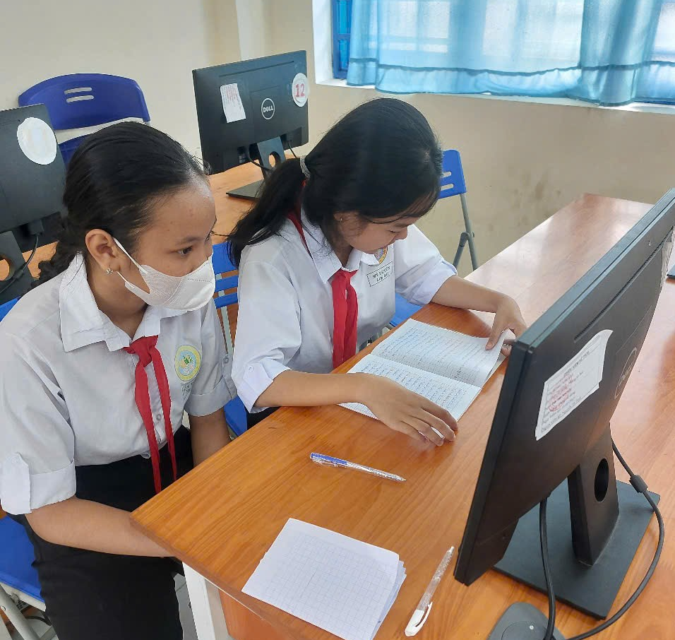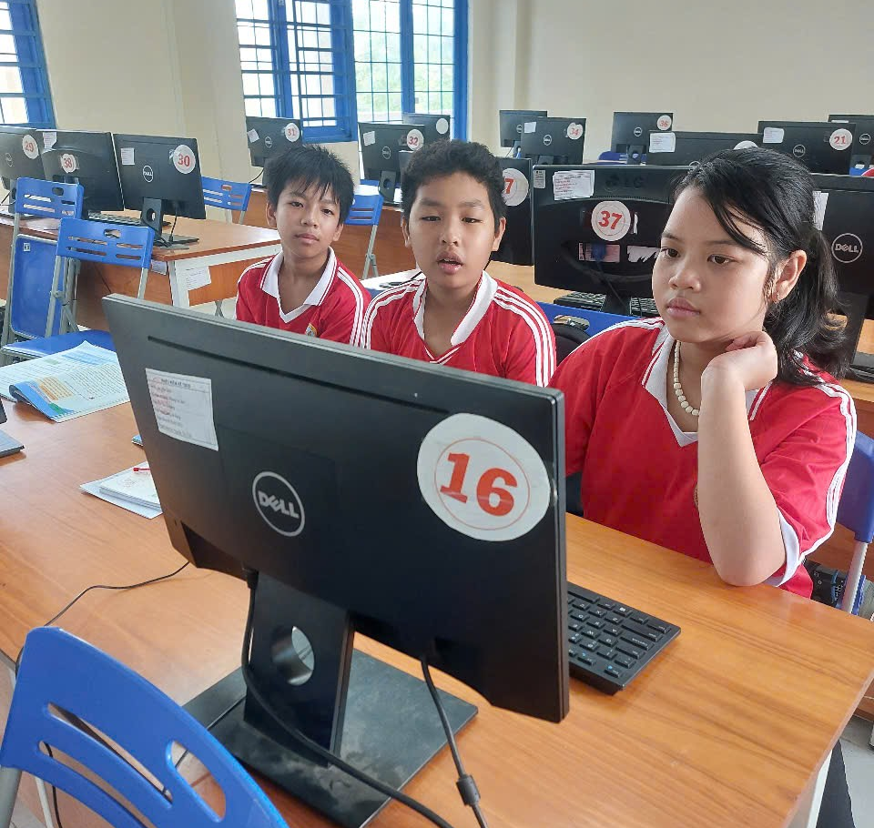
Với phương pháp này, học sinh được phát huy tính sáng tạo, chủ động khám phá kiến thức, đồng thời giáo viên có thể khai thác thế mạnh của từng học sinh trong quá trình làm việc nhóm. Vì vậy, học sinh không còn tiếp thu kiến thức một cách thụ động do giáo viên truyền thụ. Mỗi kiến thức học sinh trình bày trước lớp là kết quả của quá trình tìm tòi, nghiên cứu tài liệu và thống nhất của cả nhóm.
2.2 Khai thác phần mềm hỗ trợ
    - Plicker
Hiện nay, hình thức kiểm tra trắc nghiệm rất phổ biến trong nhiều môn học. Kiểm tra trắc nghiệm đặc biệt hiệu quả khi được sử dụng cho các bài thi trên diện rộng và kiến thức chuẩn hóa. Có rất nhiều phần mềm hỗ trợ việc đánh giá học sinh. Tuy nhiên, tôi chọn sử dụng phần mềm Plicker trong giảng dạy Tin học khối 6. Qua phần mềm Plicker, giáo viên có thể nắm được kiến thức của học sinh ở phần nào còn chưa hiểu rõ và có biện pháp bổ sung kiến thức cho học sinh qua bảng thống kê theo câu hỏi, ở mỗi câu hỏi có thống kê tỉ lệ bao nhiêu học sinh trả lời đúng.
Ngoài ra, học sinh có thể thấy được kết quả của bản thân được hiển thị trên màn hình, các em rất hào hứng và có ý thức học tập, bổ sung kiến thức để đạt được kết quả tốt hơn.
Giao diện câu hỏi trắc nghiệm khá sinh động thu hút học sinh tham gia
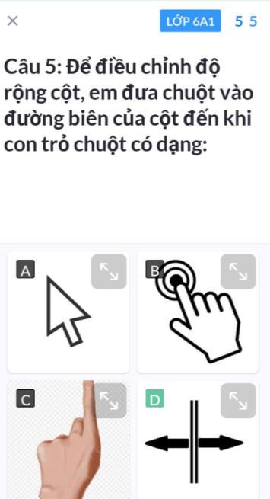
Để khai thác phần mềm Plicker mỗi học sinh cần có một thẻ. Thẻ của mỗi học sinh tương ứng là mã của em đó, 4 cạnh của thẻ có mã là 4 đáp án A, B, C, D. Học sinh đọc câu hỏi trên màn hình và chọn đáp án nào thì giơ cạnh có chữ đó lên trên
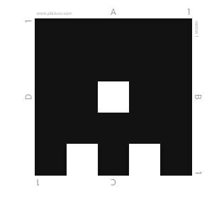
Giáo viên sử dụng điện thoại thông minh để quét đọc đáp án của học sinh trên thẻ và tự động nạp vào hệ thống. Sau khi học sinh trả lời bộ câu hỏi, Plicker có phần Hiển thị điểm (Score sheet) tổng hợp kết quả của học sinh rất nhanh và ngay lập tức hiện trên màn hình máy tính.
Việc ứng dụng phần mềm trong quá trình giảng dạy đã thu hút học sinh tham gia một cách tích cực.
    - Master Elearning
Công cụ không thể thiếu trong quá trình giảng dạy của giáo viên. Master Elearning - phần mềm thiết kế bài giảng. Với phần mềm Master Elearning, tôi thiết kế bài tập dạng ghép đôi, kéo thẻ từ, chọn đáp án đúng,…trong hoạt động củng cố, tự kiểm tra kiến thức, trong tiết dạy ôn tập kiểm tra giữa kỳ

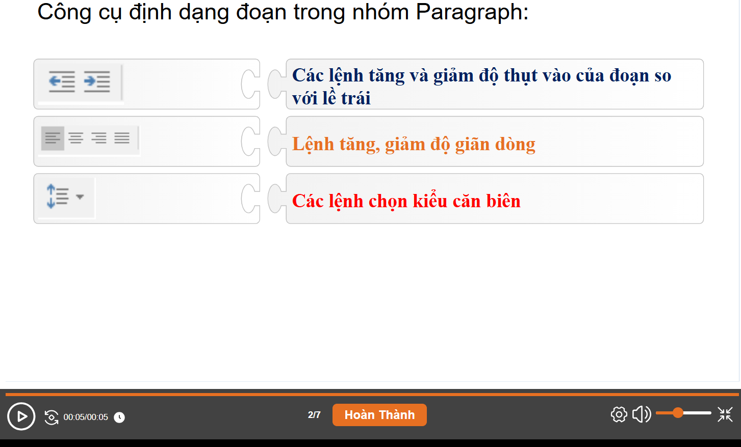
Để học sinh được làm bài tập nhiều hơn ở nhà. Bản thân thiết kế dạng bài tập, sau đó đăng trên Website trường THCS Vĩnh Thạnh Trung, thông báo học sinh truy cập và thực hiện.

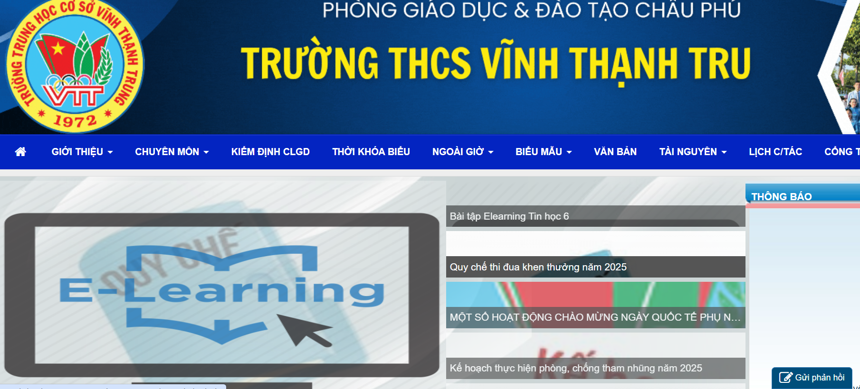https://baitapchudee.netlify.app/

3. Hiệu quả mang lại

3.1. Đối với giáo viên:
- Tính tự học, chủ động, sáng tạo và gương mẫu của giáo viên luôn được rèn luyện song song với quá trình giảng dạy học sinh.
- Giáo viên nhận thức sâu sắc hơn trọng trách của mình, đồng thời phấn khởi, say mê hơn với công việc được giao.

3.2. Đối với học sinh:
- Học sinh yêu thích và hứng thú với giờ học môn Tin học hơn, tự tìm tòi, chuẩn bị kiến thức trước ở nhà.
- Học sinh tích cực tham gia xây dựng bài, vui vẻ tham gia học tập..
Kết quả khảo sát cuối kì I như sau:
Lớp | Sỉ số | Hứng thú, tích cực học tập |  | Vui vẻ tham gia học tập |  | Thụ động trong  học tập
Lớp | Sỉ số | SL | Tỉ lệ | SL | Tỉ lệ | SL | Tỉ lệ
6A1 | 40 | 15 | 37.50 | 20 | 50.00 | 5 | 12.50
6A2 | 41 | 16 | 39.02 | 18 | 43.90 | 7 | 17.07
6A3 | 43 | 14 | 32.56 | 23 | 53.49 | 6 | 13.95
6A4 | 42 | 16 | 38.10 | 23 | 54.76 | 3 | 7.14
6A5 | 43 | 13 | 30.23 | 25 | 58.14 | 5 | 11.63
TỔNG | 209 | 74 | 35.41 | 109 | 52.15 | 26 | 12.44

Vĩnh Thạnh Trung, ngày 26 tháng 03 năm 2025
Người viết báo cáo

Nguyễn Trí Tính

